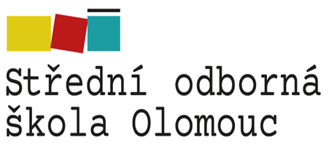

MATURITNÍ TÉMATA

Předmět: Knihovnictví a mediální komunikace
obor: 72-41-M/01 Informační služby a mediální komunikace

1. Mediální gramotnost
2. Mediální komunikace
3. Média a jejich postavení ve společnosti
4. Česká média v proměnách 20. století
5. Právní aspekty mediální komunikace
6. Public relations a psychologie médií
7. Základy tvůrčího psaní v rámci mediální komunikace
8. Stavba mediálního sdělení a jeho realizace
9. Stavba mediálního sdělení pro sociální sítě
10. Historický vývoj knihoven
11. Dokumenty a jejich rozdělení
12. Knihovní fond
13. Budování knihovního fondu
14. Akvizice
15. Evidence knihovního fondu
16. Ochrana knihovního fondu
17. Revize a vyřazování dokumentů
18. Stavění a signování fondu
19. Pořádání informací
20. Standardy pro katalogizaci
21. Digitální knihovny
22. Služby knihoven
23. Design služeb
24. Dokumentové služby
25. Služby podle uživatelských kategoriích

Vypracovali: PhDr. Ing. R. Pavlíčková, Mgr. K. Mikešová, Mgr. L. Sochor
Schválila: Mgr. J. Vařeková, ředitelka

